**个人征信记录查询方式**

**一、线下查询：**线下查询又分柜台查询和个人征信自助查询机查询两种方式。

1）柜台查询：用户需要到中国人民银行网点填写《个人信用报告本人查询申请表》，填写完毕后将申请表及查询用户有效的二代身份证提交给柜台工作人员，然后工作人员就会为你查询并打印个人征信报告；

2）个人征信自助查询：查询用户可以通过查询机自助进行查询操作，将身份证放在查询机的识别身份证处，然后自助机摄像头会采集查询人员的面部图像，将采集的信息与身份证信息对比，对比的目的就是确认是本人查询，对比结果一致后，按照查询机的提示操作便可以查询到个人征信报告；

**二、线上查询：**线上查询就是用户通过中国人民银行征信中心官方（http://www.pbccrc.org.cn/）查询。查询步骤如下：

1. 、打开中国人民银行征信中心官方网站，然后找到互联网个人信用信息服务平台，点击进入；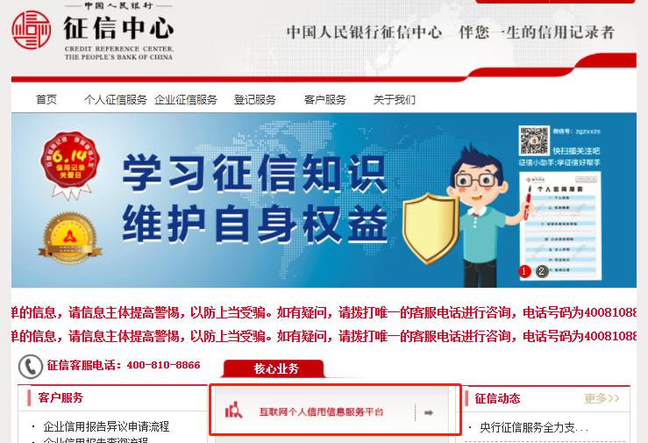
2. 点击网站页面右上方的“马上开始”；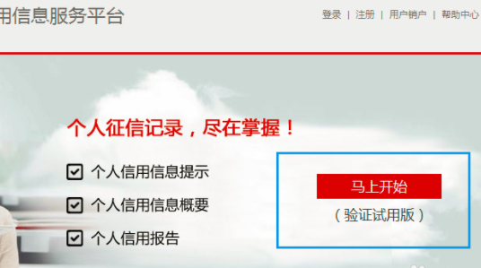
3. 输入账号密码登录到个人账户，若没有个人账户，那么需要先注册，点击页面的“新用户注册”按钮，然后按照页面提示填写相关信息，完成注册操作；

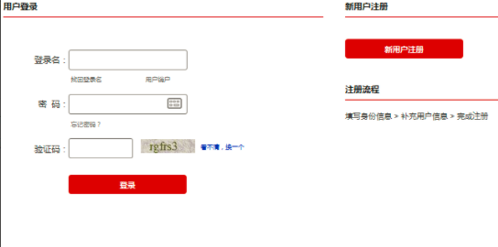

1. 注册成功后，使用刚注册的账号及密码登录，登录后系统会提示用户进行身份验证，选择验证方式，并按照提示完成验证操作；

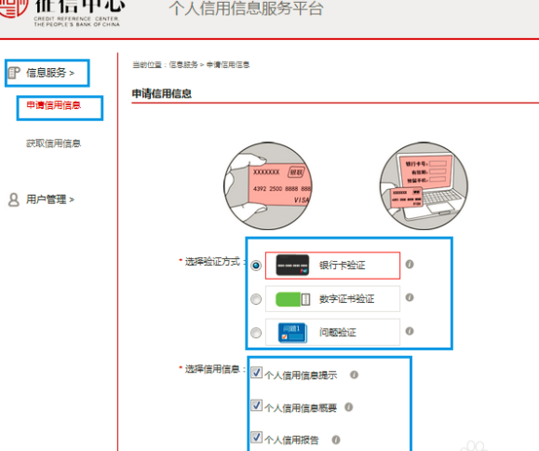

1. 选择你所需要查询的个人信用报告，并提交申请；

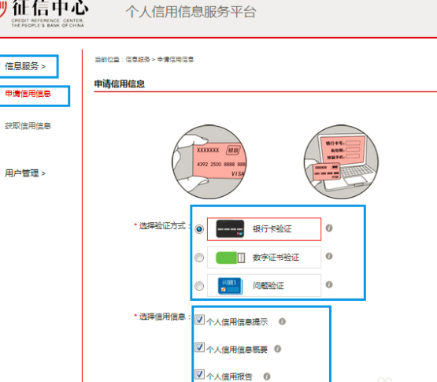

6）用户在提交申请后，在24小时后用户用于注册账号的手机号会受到一条查询验证码短信，收到短信后重新登录到网站，输入查询验证码后即可获取个人信用报告。